**绘本推荐：《三个强盗》**

、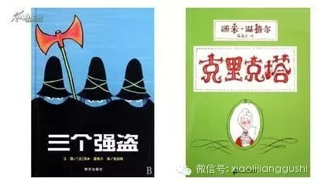

汤米温格尔作品里的主角常是一看上去就很吓人的那种，比如抢到，比如大蛇，但在温格尔的笔下，他们却是充满柔情的，看到聪明体贴的克里克塔，你也许会感慨：“为什么以往我不喜欢蛇呢?看完三个强盗，孩子也会发现，原来强盗也并不可怕呢，从可憎、可怕的事物身上发掘出可爱、可亲的神态，是何等神奇的想象力，